Тестовое задание по парной и множественной регрессии
Выделить правильный один ответ фоном.
Файл выслать преподавателю на почту osk46@mail.ru с именем:
МНК-Группа-Фамилия
Учебный материал по теме см ссылку
https://portal.edu.asu.ru/course/view.php?id=6354

1. Спецификация модели – это:
а) определение цели исследования, выбор переменных модели и вида уравнения;
б) проведение статистического анализа модели, оценка качества ее параметров;
в) сбор необходимой статистической информации;
г) построение эконометрических моделей с целью эмпирического анализа.
2. Какая задача эконометрики является задачей параметризации модели:
а) составление прогноза и рекомендаций для конкретных экономических явлений по результатам эконометрического моделирования;
б) оценка параметров построения модели;
в) проверка качества параметров модели и самой модели в целом;
г) построение эконометрических моделей для эмпирического анализа?
3. Верификация модели – это:
а) определение вида экономической модели, выражение в математической форме взаимосвязи между ее переменными;
б) определение исходных предпосылок и ограничений модели;
в) проверка качества как самой модели в целом, так и ее параметров;
г) анализ изучаемого экономического явления.
4. Набор сведений о разных объектах, взятых за один период времени, называется:
а) временными данными;
б) пространственными данными.
5. Выберите аналог понятия «независимая переменная»:
а) эндогенная переменная;
б) фактор;
в) результат;
г) экзогенная переменная.
5. Какой коэффициент определяет среднее изменение результативного признака при изменении факторного признака на 1%:
а) коэффициент регрессии;
б) коэффициент детерминации;
в) коэффициент корреляции;
г) коэффициент эластичности?
6. Какое значение не может принимать парный коэффициент
корреляции:
а) –0,973;
б) 0,005;
в) 1,111;
г) 0,721?
7. При каком значении линейного коэффициента корреляции связь между признаками У и X можно считать тесной (сильной):
а) –0,975;
б) 0,657;
в) –0,111;
г) 0,421?
8. Если парный коэффициент корреляции между признаками Y и X равен – 1, то это означает:
а) отсутствие связи;
б) наличие обратной корреляционной связи;
в) наличие обратной функциональной связи;
г) наличие прямой функциональной связи?
9. Если парный коэффициент корреляции между признаками Y и X принимает значение 0,675, то коэффициент детерминации равен:
а) 0,822;
б) –0,675;
в) 0,576;
г) 0,456? Т.к. 0,675*0,675=0,456
10. Оценки параметров регрессии (свойства оценок МНК) должны быть:
а) несмещенными;
б) гетероскедатичными;
в) эффективными;
г) состоятельными?
11. Уравнение регрессии имеет вид у = 2,02 + 0,78х.
На сколько единиц своего измерения в среднем изменится у при увеличении х на одну единицу своего измерения: 18
а) увеличится на 2,02;
б) увеличится на 0,78;
в) увеличится на 2,80;
г) не изменится?
12. Какой критерий используют для оценки значимости уравнения регрессии:
а) F-критерий Фишера;
б) t-критерий Стьюдента;
в) критерий Пирсона;
г) d-критерий Дарбина – Уотсона?
13. Согласно методу наименьших квадратов минимизируется следующее выражение

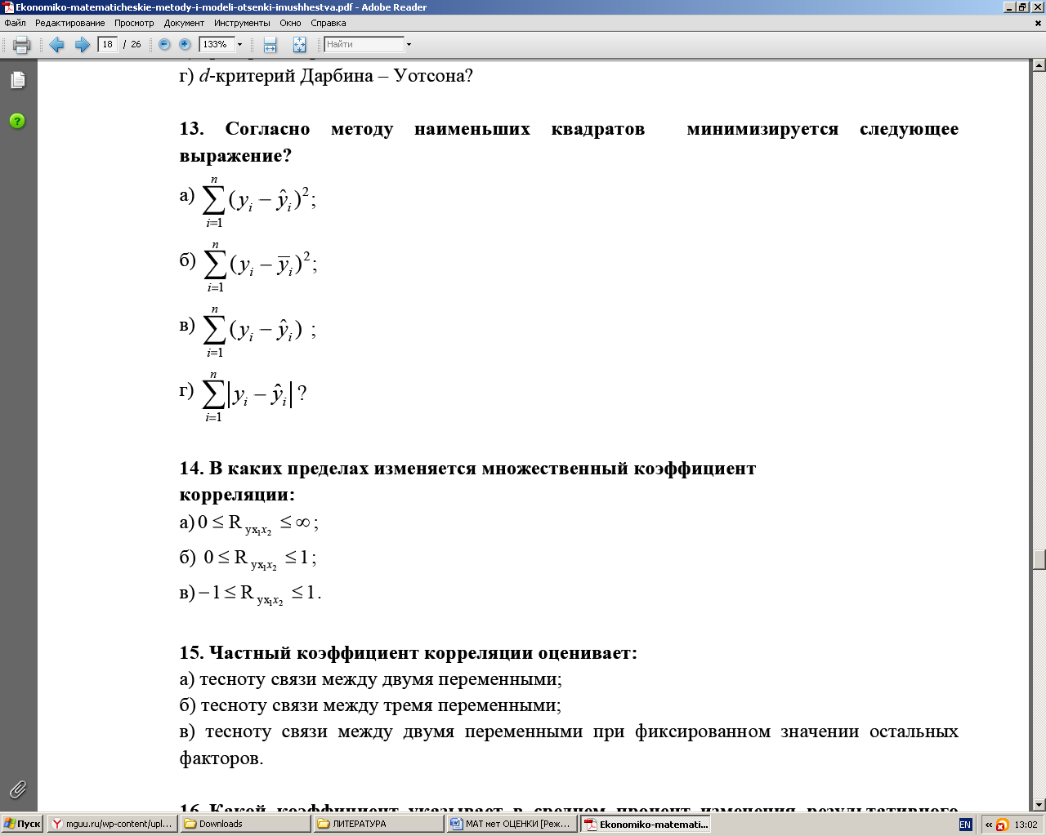а
14. В каких пределах изменяется множественный коэффициент
корреляции:
б
Правильные ответы: 1- а); 2- б); 3- в); 4- б); 5- б), г); 6- в); 7- а); 8- в); 9- г); 10- а), в) и г); 11- б); 12- а); 13- а); 14- б)

